ADAFRUIT · РУССКИЙ ПЕРЕВОД

Руководство по качественной пайке

Как сделать качественное паяное соединение
Для начинающих · Практическое руководство
Оригинал: Making a good solder joint
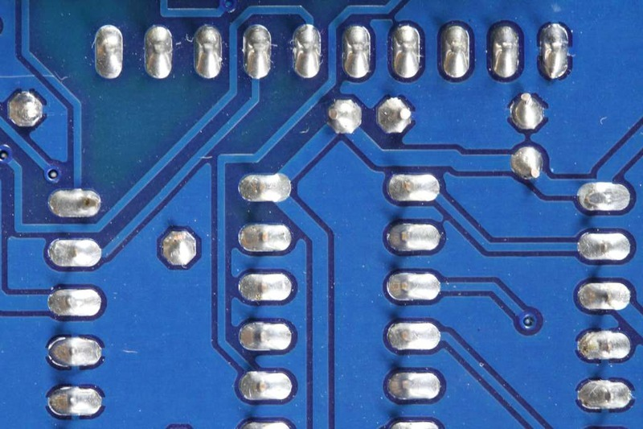
Открыть изображение в полном размере
После того как вы подготовили инструменты и место пайки, для создания качественного паяного соединения остаётся выполнить лишь несколько простых шагов.
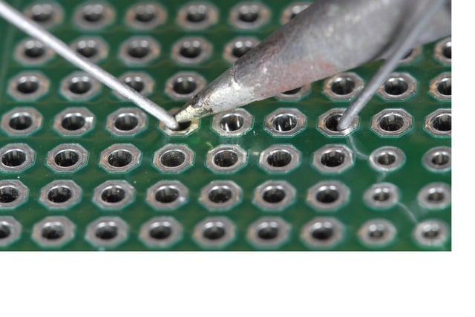
Открыть изображение в полном размере

Прогрейте место пайки
Прогрейте место пайки жалом паяльника. Обязательно нагревайте одновременно контактную площадку и вывод или контакт компонента. Небольшая капля припоя на жале поможет быстрее передать тепло месту пайки.
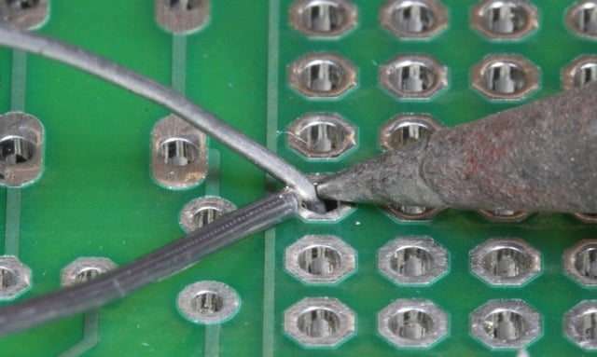
Открыть изображение в полном размере

Подайте припой
Коснитесь концом припоя места пайки так, чтобы он соприкасался одновременно с контактной площадкой и выводом или контактом компонента. Припой должен расплавиться и равномерно растечься по выводу и площадке. Если припой не растекается, прогревайте место пайки ещё одну-две секунды и повторите попытку.
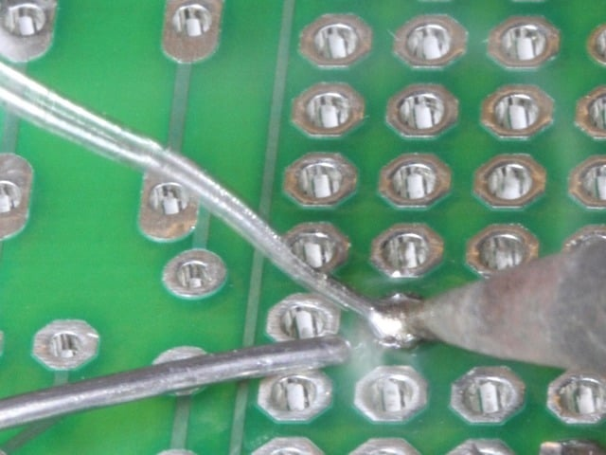
Открыть изображение в полном размере

Дайте припою растечься
Продолжайте нагревать припой и дайте ему растечься по месту пайки. Он должен заполнить отверстие и равномерно покрыть как контактную площадку, так и вывод или контакт компонента.

Дайте соединению остыть
Когда в место пайки добавлено достаточно припоя и он хорошо растёкся по выводу компонента и контактной площадке, уберите паяльник и дайте соединению остыть, не шевеля его.
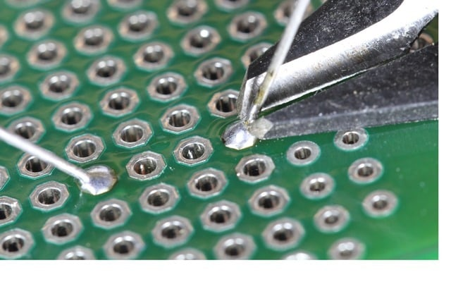
Открыть изображение в полном размере

Обрежьте вывод
С помощью бокорезов обрежьте вывод вплотную к плате.
Примечание. Этот шаг относится только к компонентам с проволочными выводами. Обрезать контакты микросхем или их панелек не требуется.
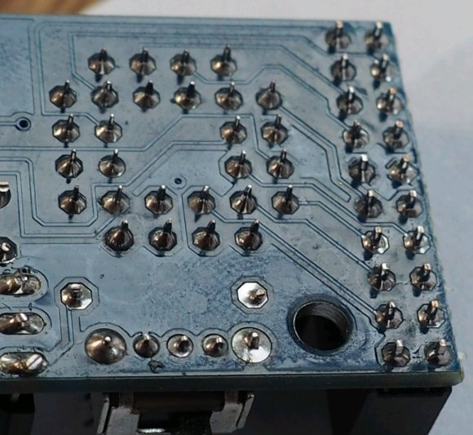
Открыть изображение в полном размере
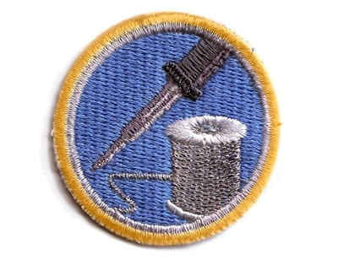
Открыть изображение в полном размере

Поздравляем!
Наградите себя значком «Soldering Badge» («Значок паяльщика»).
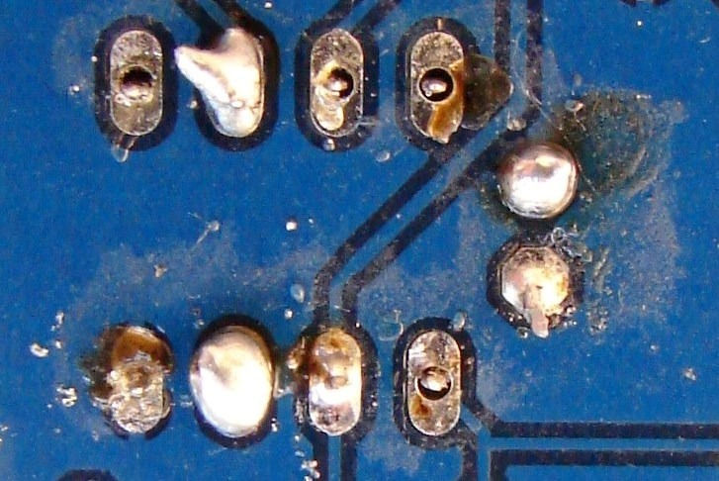
Открыть изображение в полном размере

Проблемы?
На последней странице руководства показаны распространённые проблемы пайки, а также даны советы по их предотвращению и устранению.
Страница последний раз отредактирована: 30 августа 2012 г.
Другие страницы руководства: Подготовка · Компоненты для поверхностного монтажа

